Департамент освіти і науки Київської обласної державної адміністрації
Комунальний навчальний заклад Київської обласної ради
«Київський обласний інститут післядипломної освіти педагогічних кадрів»
Обухівський міський центр творчості дітей юнацтва та молоді «Романтик»

Обласна педагогічна студія
для керівників гуртків робототехніки, учителів інформатики, математики, фізики, технологій
з теми «Робототехніка як форма реалізації STEM-освіти
(з використанням платформи Arduino)»

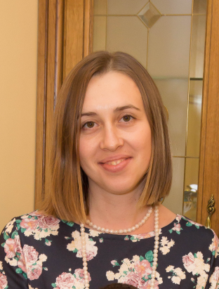 | Керівник: Пітерцева Антоніна Олександрівна, керівник гуртка робототехніки Обухівського міського центру творчості дітей, юнацтва та молоді «Романтик».
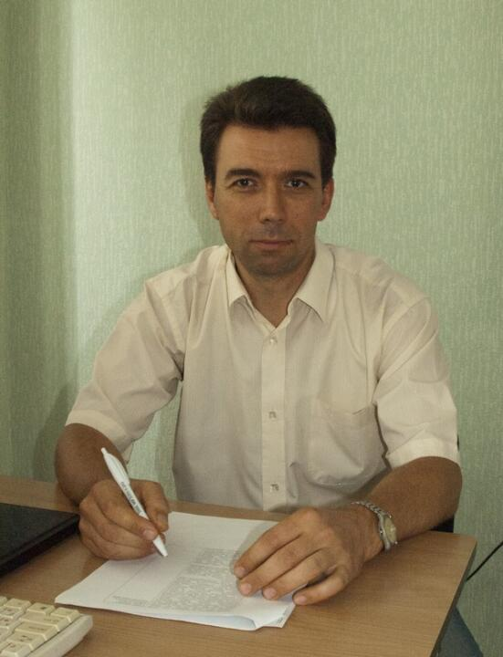 | Координатор: Довгань Андрій Іванович, завідувач кафедри природничо-математичної освіти та технологій КНЗ КОР «Київський обласний інститут післядипломної освіти педагогічних кадрів кандидат географічних наук», кандидат географічних наук, доцент.


Основні питання роботи педстудії:

- Головна ідея STEM-освіти – рух від практики до теорії.
- STEM-освіта як комплексне поєднання науки, техніки, інженерії та математики.
- Робототехніка – один з пріоритетних напрямків розвитку і запорука розвитку потенціалу та інтелекту у дітей.
- Принципи роботи гуртка «Робототехніки» – «навчання через дію», та «від дії до результату».
- Вимоги до майбутнього фахівця – здатність змінюватися разом зі змінами в суспільстві, мати гнучке, креативне мислення, працювати в команді.
- Критерії, що визначають справжнього професіонала, будівника «майбутнього» ‒ технологічна обізнаність, уміння програмувати, знання з інформатики та інженерії.

Шановні учасники обласної педагогічної студії!
11 січня 2023 року для керівників гуртків робототехніки, учителів інформатики, математики, фізики, технологій відбулось перше заняття обласної педагогічної студії Пітерцевої Антоніни Олександрівни, керівника гуртка робототехніка Обухівського міського центру творчості дітей, юнацтва та молоді «Романтик» із теми «Робототехніка як форма реалізації STEM-освіти (з використанням платформи Arduino)» у формі онлайн-зустрічі.
Початок заняття: 10.00
У березні 2023 року відбудеться друге заняття, у травні– третє (заключне) заняття.
Заняття будуть проведені в режимі онлайн.
Покликання на зустріч буде надіслано у Viber-групу.

Контактні телефони:
(097) 125 69 31 – Пітерцева Антоніна Олександрівна, керівник педстудії,
(067) 988 43 07 – Довгань Андрій Іванович, координатор педстудії

Список

учасників обласного педстудії

Пітерцева Антоніна Олександрівна, керівника гуртка робототехніка

Обухівського міського центру творчості дітей, юнацтва та молоді «Романтик»,

з теми «Робототехніка як форма реалізації STEM-освіти

(з використанням платформи Arduino)»
для керівників гуртків робототехніки,
учителів інформатики, математики, фізики, технологій

№ | Громада, район |  | ПІБ | Заклад освіти |  | Посада | Відвідування
 |  |  |  |  |  |  | 1зан.  11.01.  2023 | 2 зан.  15.03.2023 | 3 зан.  03.05.2023
 | Ставищенська селищна ТГ Білоцерківського району | Дудник Тетяна Василівна |  |  | Опорний заклад освіти "Красилівський академічний ліцей" Ставищенської селищної ради Білоцерківського району Київської області | Вчитель інформатики
 | Таращанська міська ТГ  Білоцерківського району | Іценко Віктор Володимирович |  |  | Таращанський акдемічний ліцей "Ерудит" | Вчитель інформатики
 | Бориспільська міська ТГ Бориспільського району | Ренгевич Олексій Євгенович |  |  | ЦТТ ЄВРІКА | Керівник гуртка
 | Гірська сільська ТГ Бориспільського району | Григоренко Олександр Анатолійович |  |  | Гірський ліцей Гірської сільської ради | Вчитель інформатики та технологій, керівник гуртка з робототехніки
 | Броварська міська ТГ  Броварського району | Демченко Людмила Анатоліївна |  |  | Броварський ліцей №8 Броварської міської ради Броварського району Київської області | Вчитель інформатики і математики
 | Броварська міська ТГ  Броварського району | Маркіна Оксана Богданівна |  |  | Броварський ліцей №11 Броварської міської ради Броварського району Київської області | методист,  керівник гуртка «Lego-конструювання»
 | Згурівська селищна ТГ  Броварського району | Ковальов Максим Валерійович |  |  | Усівська гімназія  Згурівської селищної ради Броварського району Київської області | Вчитель інформатики, технологій
 | Згурівська селищна ТГ  Броварського району | Сидоренко Тетяна Федорівна |  |  | Турівська гімназія | Вчитель фізики і математики
 | Макарівська селищна ТГ Бучанського району | Сахацька Тетяна Леонідівна |  |  | Плахтянська гімназія Макарівської селищної ради Бучанського району Київської області | Вчитель математики та інформатики
 | Богуславська міська ТГ  Обухівського району | Мацаєнко Сергій Васильович |  |  | Опорний заклад освіти Богуславське навчально-виховне об'єднання "Ліцей №3-Мала академія наук" Богуславської міської ради Київської області | вчитель інформатики, керівник гуртка робототехніки
 | Богуславська міська ТГ  Обухівського району | Нестеренко Інна Олександрівна |  |  | Мисайлівка гімназія | Вчитель початкових класів та інформатики
 | Козинська селищна ТГ  Обухівського району | Горловська Аліна Григорівна |  |  | Козинський ліцей Козинської селищної ради | Вчитель фізики
 | Козинська селищна ТГ  Обухівського району | Кізя Олександр Іванович |  |  | Козинський ліцей Козинської селищної ради | Вчитель інформатики
 | Козинська селищна ТГ  Обухівського району | Овсієнко Наталія Федорівна |  |  | Козинський ліцей Козинської селищної ради | Вчитель технологій
 | Козинська селищна ТГ  Обухівського району | Пальчевська Лідія Григорівна |  |  | Козинський ліцей Козинської селищної ради | Вчитель математики
 | Обухівська міська ТГ  Обухівського району | Глушко Віта Володимирівна |  |  | Краснослобідський ліцей | Вчитель інформатики
 | Обухівська міська ТГ  Обухівського району | Терещук Наталія Вікторівна |  |  | Академічний ліцей №1 ім.А.С.Малишка Обухівської міської ради Київської області | Вчитель інформатики та математики
 | Ржищівська міська ТГ  Обухівського району | Груленко Володимир Миколайович |  |  | Балико-Щучинська ОЗО "Ржищівська гімназія "Гармонія" | Вчитель фізики і інформатики
 | Ржищівська міська ТГ  Обухівського району | Самар Вікторія Вікторівна |  |  | ОЗО " Ржищівський ліцей " Лідер " | Вчитель математики
 | Ржищівська міська ТГ  Обухівського району | Самар Микола Васильович |  |  | ОЗО " Ржищівський ліцей " Лідер" | Вчитель фізики
 | Ржищівська міська ТГ  Обухівського району | Юхименко Іван Васильович |  |  | Кузьминецька філія опорного закладу освіти "Ржищівський ліцей "Лідер" | Вчитель фізики та математики
 | Українська міська ТГ  Обухівського району | Грама Микола Петрович |  |  | Академічний ліцей N1 Української міської ради Обухівського району Київської області | Вчитель фізики
 | Українська міська ТГ  Обухівського району | Панченко Аркадій Анатолійович |  |  | Академічний ліцей N1 Української міської ради Обухівського району Київської області | Вчитель інформатики
 | Українська міська ТГ  Обухівського району | Спасиба Олена Василівна |  |  | Академічний ліцей #1 Української міської ради Обухівського району Київської | Вчитель інформатики, заступник директора
 | Фастівська міська ТГ  Фастівського району | Лисенко Назар Олександрович |  |  | Фастівська загальноосвітня школа І-ІІІ ст. №1 | Керівник гуртка "Робототехніка"
 | Чабанівська селищна ТГ  Фастівського району | Шпильова Ірина Іванівна |  |  | КЗ Новосілківський ЗДО"Яблучко" | Вихователь

